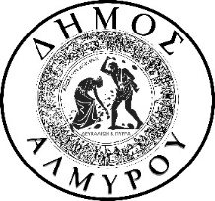
ΕΛΛΗΝΙΚΗ ΔΗΜΟΚΡΑΤΙΑ Αλμυρός, 9 Φεβρουαρίου 2018
ΝΟΜΟΣ ΜΑΓΝΗΣΙΑΣ

ΔΗΜΟΣ ΑΛΜΥΡΟΥ

Δελτίο Τύπου

Καλούνται οι πολίτες, οι σύλλογοι και οι φορείς του Δήμου Αλμυρού, να παραστούν στην Ειδική Δημόσια Συνεδρίαση, η οποία θα πραγματοποιηθεί στο Δημοτικό Κατάστημα Αλμυρού, την Τετάρτη 21 Φεβρουαρίου 2018 και ώρα 18:00, με μοναδικό θέμα τον:
«Απολογισμό πεπραγμένων της Δημοτικής Αρχής για το χρονικό διάστημα από 1-9-2016 έως 31-8-2017, σε ότι αφορά την οικονομική κατάσταση, τη διοίκηση του Δήμου και την εφαρμογή του προγράμματος δημοτικής δράσης, σύμφωνα με τις διατάξεις του άρθρου 217 του Κ.Δ.Κ. Ν. 3463/2006».

